Γ2.2: Δραστηριότητα απάντησης του ιστορικού ερωτήματος (Διάρκεια 30λ)

Λαμβάνω υπόψη τις εργασίες της Δραστηριότητας Γ1 και προχωρώ στη διαμόρφωση του τελικού παραδοτέου, σύμφωνα με τις ιδιαίτερες συνθήκες, ανάγκες και δυνατότητες της σχολικής μας τάξης.

ΟΜΑΔΑ Β
Ενδεικτικό ιστορικό ερώτημα: Ποιες είναι βασικές εξελίξεις της οικονομικής ιστορίας του ελληνικού κράτους κατά τη διάρκεια του 20ού αιώνα;
Ενδεικτικό παραγόμενο προϊόν: Δημιουργία πολυμεσικής παρουσίασης σημαντικών οικονομικών εξελίξεων

Χρησιμοποιώ πρόγραμμα ηλεκτρονικών παρουσιάσεων που γνωρίζω και δημιουργώ διαφάνειες για την υποστήριξη του ερωτήματος της ομάδας.
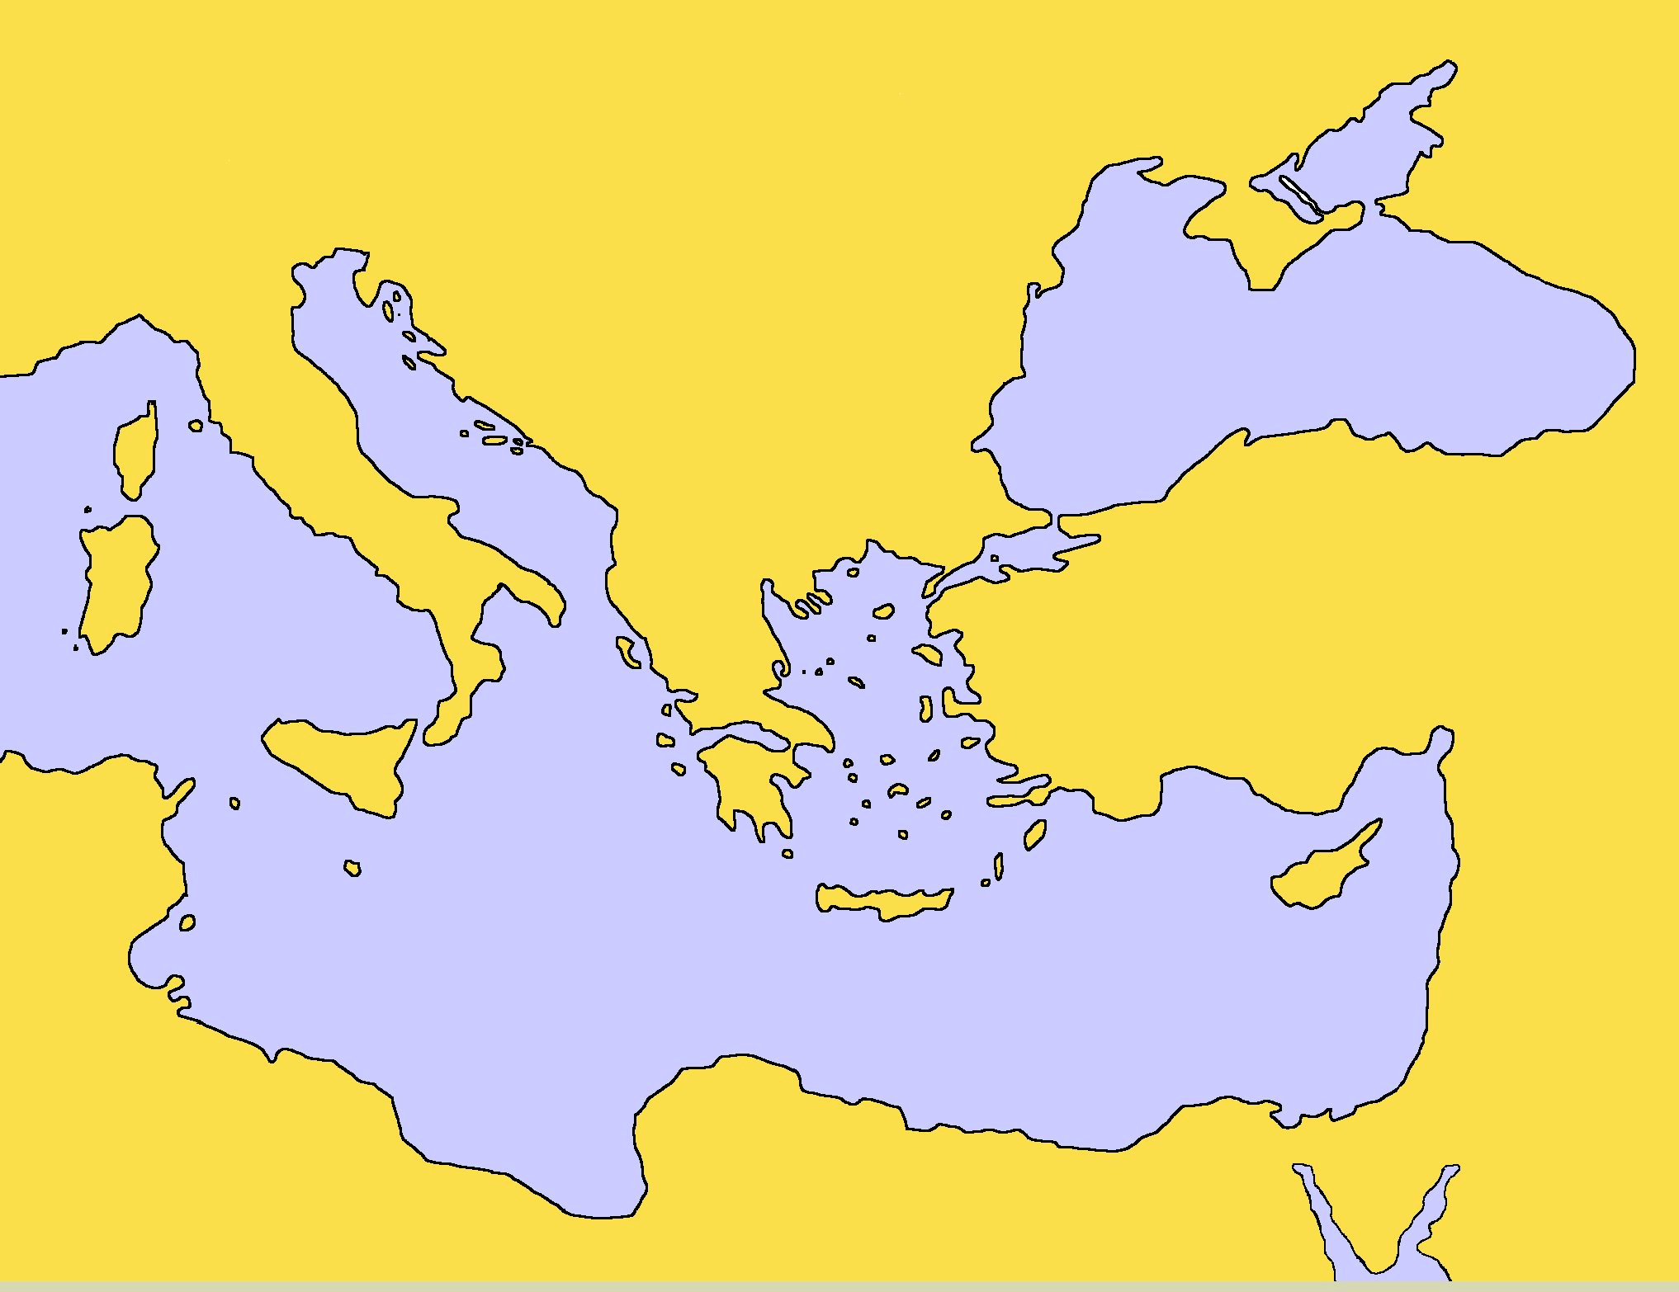

Αξιοποιώ τη δυνατότητα συνδέσμων (links) για να πετύχω μια διαδραστική παρουσίαση για την οικονομική ζωή της Ελλάδας κατά τη διάρκεια του 20ού αιώνα.

Συνοδεύω τις διαφάνειες με υλικό από τις ιστορικές πηγές που έχω στη διάθεσή μου.

